** НАРОДНО ЧИТАЛИЩЕ ,,ПРОБУДА -1904”**

гр. Горна Оряховица

***Относно****: Отчет за осъществената читалищна дейност и изразходваните от бюджета средства за 2022 година, съгласно чл.26а (4) от ЗНЧ*



Народно читалище „Пробуда-1904” гр. Горна Оряховица, кв. Калтинец , достойно следва своето дело. С творческа дейност, с българските традиции и обичаи, развива и утвърждава своите ценностни добродетели. Като културен център, читалището организира и привлича деца , ученици, студенти и ги обединява в общи занимания. И днес след 118 години, читалище „Пробуда-1904” не престава да бъде знак за идентичност. То съхранява и развива традиционните ценности на нацията. За съвременния човек писмеността, книгите и словото са част от ежедневието. Така читалището позволява на хората да се учат и развиват свободно.

Библиотеката от създаването си и до днес е основна, неразделна и последователна част на читалищната дейност. Събира, съхранява и предоставя за ползване библиотечни материали, извършва библиотечно-информационно обслужване.

Читалищната библиотека се стреми да задоволява читателските и общокултурни потребности. Съдейства за социалната интеграция и електронния достъп до информация. За по пълноценна работа и за по доброто обслужване на своите читатели нашата библиотека работи в сътрудничество с общинска библиотека гр. Горна Оряховица, изразено в между библиотечно заемане.

Библиотеката разполага със заемна ,читалня, книгохранилище, а от 2007 година и с интернет връзка.

Библиотечния фонд достига 11 508 тома художествена и отраслова литература. През изтеклата година има набавени 96 броя художествена литература . През 2022 година са обслужени 132 читатели, в заемна и читалня.

Освен ежедневното раздаване на библиотечните материали се уреждат витрини за ново постъпилалитература, за бележити дати и годишнини..

От няколко години библиотеката се радва на честите гостувания на децата от ДГ „Елена Грънчарова”, филиал „Детски свят” кв. Калтинец . Тези дни се превръщат във забавни детски празници, изпълнени с песни и стихове . Заедно чествахме и народния обичай „**Лазаруване”**

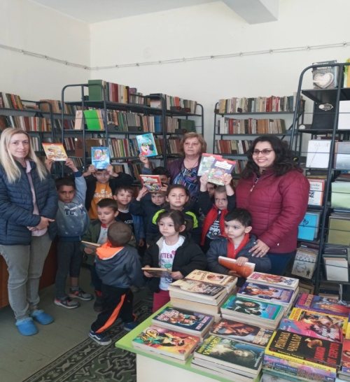 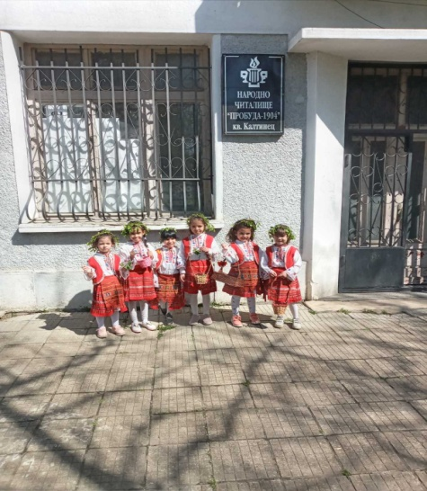

Огромен дял в дейността на читалище „Пробуда-1904”, заема **Художествената самодейност.** Чрез нея читалището открива и дава възможност за изява на творческите способности на участниците. Преди 22 години бе създадена Женска фолклорна формация ,,Калатина” с ръководител Мария Стоянова и корепетитор Атанас Костов.

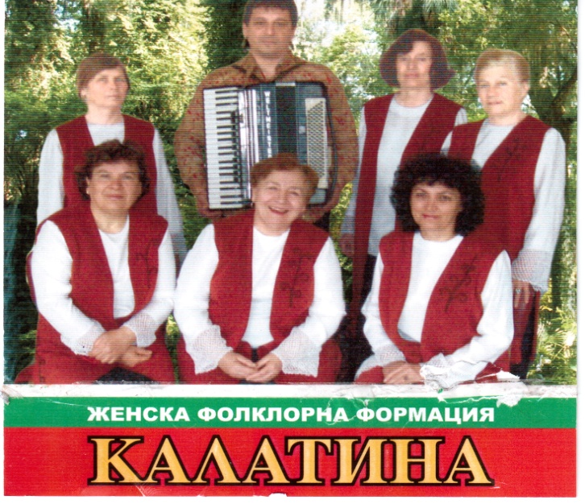 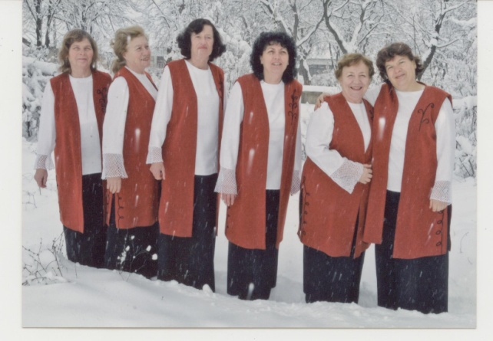

Формацията участва в концерти, организирани от читалището, както и по покана

на други културни институции и клубове.

Музиката и танцът вървят ръка за ръка, свързани с традициите на българския фолклор. За това доказва Детския танцов състав към читалището В състава се подготвят деца от ромски произход .

35 години детския танцовия състав бе с ръководител Петко Николов. Един голям по дух българин , достоен да носи името Народен будител. Почетен гражданин на град Горна Оряховица. В репертоара бяха включени повече от 25 изворни песни и народни обичаи. Малките танцьори, всеотдайно и с обич пазят българския фолклор.

През 2022 година съставът бе поет от нов ръководител Драган Драганов и помощник Йорданка Узунова, с ново име „Земляци”. Неговите участници продължават да пазят и съхраняват националната култура и традиции.

Малките танцьори участваха в програмата за откриване на учебната година, на ОУ „Паисий Хилендарски” Горна Оряховица. Заедно с фолклорна формация „Калатина” в празничен концерт , посветен на 1ви ноември – ден на народните будители в читалище „Пробуда-1904”. На 19ти декември коледуваха в своето училище, а на 21ви декември с формация „Калатина” на празничен коледен концерт в читалището.

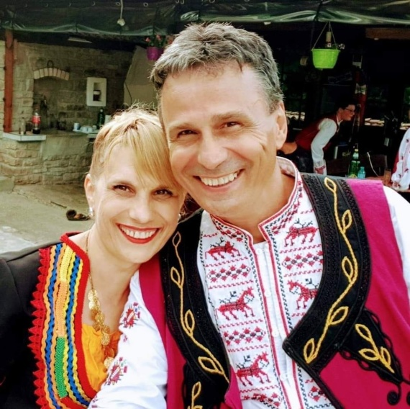 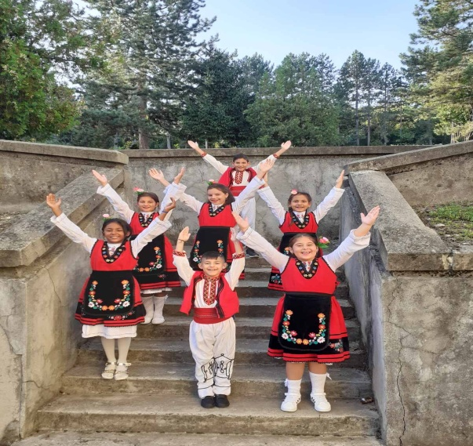

**Българският календар има голямо многообразие от празници, обичаи и обреди. В тях е заложено богатството на нашата народна култура, съчетаваща древни традиции и вярвания.**

**Така и в културния календар на читалище „Пробуда - 1904” присъстват зимни, пролетни и есенни празници и обичаи.**

В първите дни на януари, тръгват нашите сурвакари от танцовия състав, за да поздравят жителите на квартала, поздравяват в своето училище – учители и съученици с народния обичай „Сурвакари”. Сурвакарите са очаквани и желани гости, защото идват с благословия за здраве идобър живот. Сурвачките им са богато украсени , символ на богата трапеза и носят белезите на нашия бит и поминък.

**Малките танцьори от нашето читалище са от ромски произход. Ето защо на 13, 14 и 15 януари те отново празнуват - тяхната Ромска Нова година .**

**„Трифон Зарезан” -** месец февруари е месеца на лозарството и винарството.”Нека е берекет”, на 14 февруари, всяка година отбелязваме традиционния празник „Трифон Зарезан” . На този ден приготвяме прясна погача, печено пиле и напълваме бъклица с вино с благословия „за добър берекет”. Основният обреден момент е зарязването на лозите за обилен гроздов плод.

**„Да се засмее Баба Марта”** и да носи добрини”. Червеният цвят в народната представа прогонва тежките болести, а белият цвят е символ на дълголетието. На 1ви март организирахме празник , на който поздравихме децата , вързахме шарени мартеници, които грейват по ръцете на нашите малки танцьори - с пожелание да са здрави през цялата година.

На 1-ви март , празнично отбелязахме Деня на самодееца, на който присъстват бивши и настоящи самодейци, художествени ръководители.

**Лазаровден**  - народен обичай за здраве, плодородие и благополучие. Празник на младостта, на пукналата пролет. По стар обичай да дадат своята благословия на труда на стопаните, тръгват нашите девойки с пъстри лазарски премени.

В началото на октомври откриваме творческия сезон на самодейните състави.

**ПЪРВИ НОЕМВРИ Е ДЕНЯТ В КОЙТО БЪЛГАРИЯ СЕ ПРЕКЛАНЯ ПРЕД ВЕЛИКИЯ БЛАГОСЛОВ НА СВОИТЕ БУДИТЕЛИ. ПРЕД ОНИЯ ДОСТОЙНИ НЕЙНИ СИНОВЕ.**

Всички ние отдаваме своята почит и уважение към тях. Читалище”Пробуда-1904” посреща празника с открита изложба –„Начало, история, традиции”, която всяка година се попълва с призовете на читалищните състави.

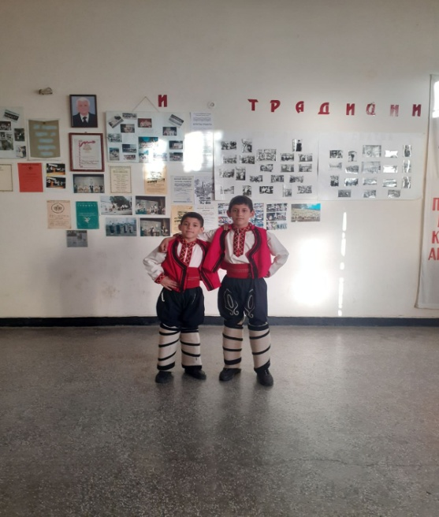

Читалището е организация отворена към обществото. Единствената цел е всички ние да опазим тази българскасветиня . Заключило е в себе си прекрасната

историческа традиция на общественото начало, самодейният характер и самоуправление. Със своята дейност то е необходима и неотменна част от съзнанието, труда, бита и морала на съвременната личност.

Днес светът е друг. Електронни медии , компютри и съвременни технологии. Но човек винаги има потребност от място, където да вложи умения и талант в създаване на нещо различно от ежедневието и това място може да бъде читалището.

Читалище „Пробуда-1904”гр. Горна Оряховица, продължава да съхранява и обогатява българските традиции и обичаи. Развива и утвърждава своите ценности и добродетели във времето. Неотклонно продължава да бъде нравствена упора на хората.

***Председател*** ***Секретар***

*/Стефанка Дамянова /* /*Румяна* *Абаджиева/*